Séance 1 : L’Humanisme
Fiche professeur

Cette séance doit permettre aux élèves de réactiver leurs connaissances sur l’Humanisme et de comprendre quels sont les grands principes de l’humanisme qui en font un mouvement de renouveau et d’effervescence intellectuelle.

Capacités visées en histoire :
- Connaître et se repérer : identifier et nommer les repères historiques ; maîtriser les connaissances attendues
- Employer les notions et le lexique acquis à bon escient
- Construire une argumentation
- Utiliser le numérique et la langue française

Support : https://learningapps.org/display?v=pcj052vnn20

Tout d’abord, les élèves doivent associer des citations d’humanistes à une caractéristique de ce mouvement intellectuel dans une carte mentale interactive et autocorrective. La capture d’écran de la carte mentale corrigée peut constituer une première trace écrite.

CORRIGE

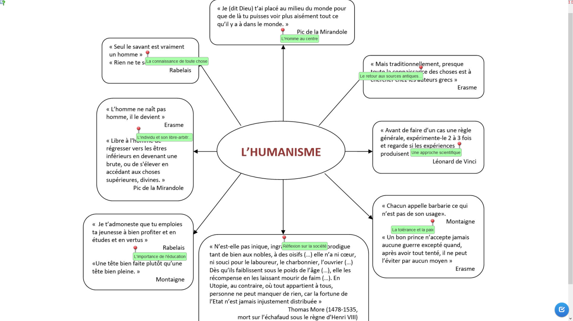

Ensuite, les élèves doivent réinvestir ces notions dans une rapide synthèse définissant l’humanisme qui constitue une seconde trace écrite.

Le professeur reçoit des captures d’écran de la carte mentale et de la définition de l’humanisme rédigée par les élèves afin de s’assurer que le travail a bien été fait et que les caractéristiques de l’humanisme ont été comprises.

